


VERSION PÚBLICA
LA INFRASCRITA OFICIAL DE INFORMACIÓN DE LA MUNICIPALIDAD DE TEPETITAN

HACE CONSTAR QUE: El presente Documento es una Versión Pública del Documento Original, en la cual se protege información reservada y confidencial de conformidad al Art. 30 de la Ley de Acceso a la Información Pública.

Comisión Municipal de Protección Civil, Prevención y Mitigación de Desastres de Tepetitán

PLAN INVERNAL 2020

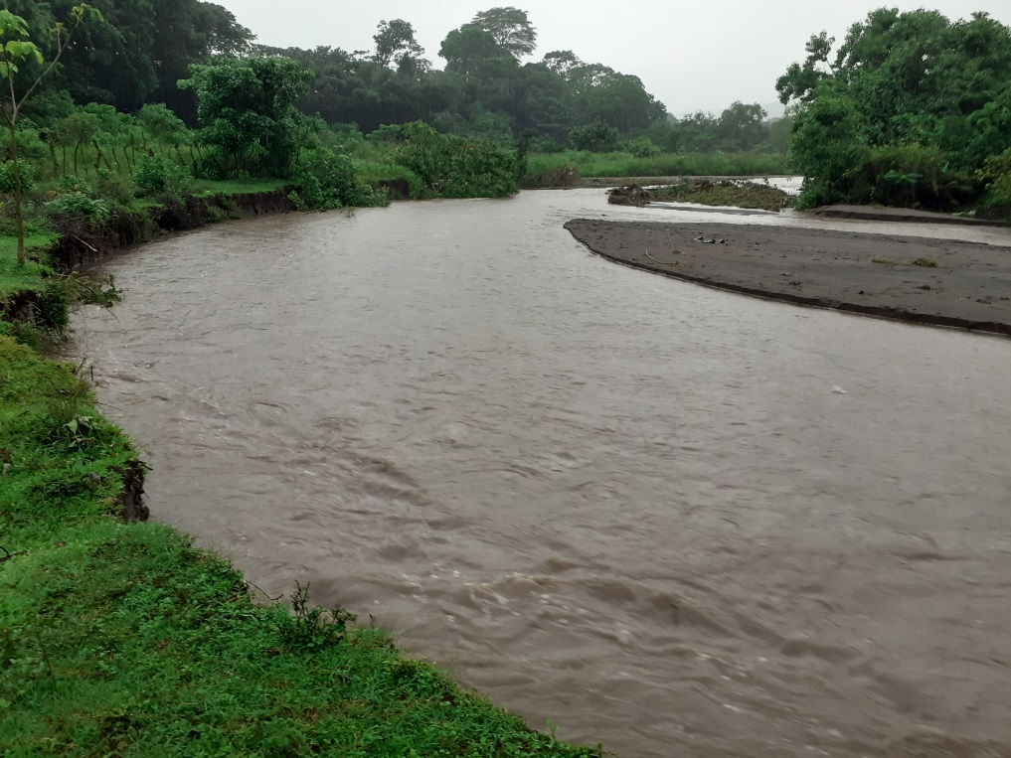

Sistema Nacional de Protección Civil, Prevención y Mitigación de Desastres
JULIO del 2020.

Contenido
INTODUCCION
1.SITUACION 5
2.ESCENARIO DE INTERVENCION 9
3.MISIÓN 15
4.OBJETO GENERAL 15
5.ALCANCE DEL PLAN 15
6.CONCEPTO DE OPERACIONES 16
7.ORGANIZACIÓN DE LA RESPUESTA 16
13.ADMINISTRACIÓN Y LOGÍSTICA DEL PLAN 23

1.- INTRODUCCIÓN

El presente Plan Invernal 2020, está enfocado en la gestión de riesgo donde se pretende concientizar a la población, así como también realizar obras de mitigación en las comunidades identificadas de alto riesgo por su ubicación geográfica.

Por lo consiguiente las actividades a realizar van enfocadas en el antes, durante y después de un evento adverso, para que esté preparada la población para enfrentar y dar respuesta al momento que se presente una emergencia en el Municipio. Cabe mencionar que la programación de las actividades se llevara a cabo por la Comisión Municipal de Protección Civil de Tepetitán.

El Plan Invernal será ejecutado por la Comisión Municipal de Protección Civil, atreves de las coordinaciones correspondientes de una forma conjunta con las Comisiones Comunales de Protección Civil, con el propósito de salvaguardar vidas de las personas de una forma eficaz y eficiente.

Para la ejecución de las actividades que están en el Plan Invernal se implementaran técnicas para el alcance de los objetivos, se realizaran con las instituciones locales correspondientes y Comisiones Comunales.

Por su ubicación geográfica y factores de vulnerabilidad, el municipio de Tepetitán es susceptible que los fenómenos naturales y/o de origen humano, causen frecuentemente situaciones de eventos adversos, emergencias y/o desastres, afectando con ello al municipio y a la población, especialmente aquellas familias ubicadas en zonas vulnerables y de alto riesgo, y que tienen como factor común niveles de pobreza y poca resiliencia.

Históricamente, Tepetitán ha estado sometido a situaciones de emergencia debido a la actividad hidrometeorológica. La actividad hidrometeorológica ha sido la que más cambios ha efectuado sobre la topografía en gran parte del municipio.

Los huracanes, aunque poco frecuentes, junto con las tormentas tropicales suelen desencadenar intensas precipitaciones durante la época invernal, que en ocasiones rebasan la capacidad de absorción de suelos y laderas, principalmente en las cuencas hidrográficas de las vertientes; este panorama se agrava con la recurrencia de lluvias convectivas propias del cambio climático. Los desbordes del principal río y de las quebradas son una amenaza permanente para las poblaciones ribereñas que han dejado grandes pérdidas de vidas humanas, bienes, servicios y cosechas, entre otros.

La deforestación, las técnicas inapropiadas de uso del suelo y la cultura de quemas que generan numerosos incendios agrícolas y forestales, más el manejo inapropiado de las cuencas hidrográficas contribuyen a la degradación ambiental en el municipio.

En el centro urbano el mal manejo de desechos sólidos y poca capacidad de los drenajes primarios y secundarios también genera inundaciones en calles, barrios y colonias, entre otras afectaciones.

Desde el año 2005, la Asamblea Legislativa aprobó la Ley de Protección Civil, Prevención y Mitigación de Desastres, en la que se estableció la creación del Sistema Nacional de Protección Civil y de la Dirección General de Protección Civil para prevenir, mitigar y atender de forma efectiva los desastres naturales y antrópicos en el país y además desplegar en su eventualidad el servicio público de protección civil en el país.
En el año 2006 se aprobó el Plan Nacional de Protección Civil, el que entre otras cosas, define la existencia de nueve tipos de escenarios de intervención, para los cuales se deben elaborar los respectivos planes contingenciales. Es en este marco que existe el Plan Invernal para el año 2020 para establecer la coordinación interinstitucional, intersectorial y multisectorial de las Comisiones del Sistema Nacional de Protección Civil.

El 18 de marzo del año 2015 se aprobó el nuevo “Marco de Sendai para la Reducción del Riesgo de Desastres 2015-2030” en la ciudad de Sendai, Japón, que define como objetivo general alcanzar el siguiente resultado:

“La reducción sustancial del riesgo de desastres y de las pérdidas ocasionadas por los desastres, tanto en vidas, medios de subsistencia y salud como en bienes económicos, físicos, sociales, culturales y ambientales de las personas, las empresas, las comunidades y los países.”

“La consecución de este resultado requiere que los dirigentes políticos a todos los niveles de todos los países se comprometan firmemente y se impliquen en la aplicación y el seguimiento del presente Marco y la creación del entorno propicio necesario.”

“Para alcanzar el resultado previsto, debe perseguirse el objetivo siguiente: Prevenir la aparición de nuevos riesgos de desastres y reducir los existentes implementando medidas integradas e inclusivas de índole económica, estructural, jurídica, social, sanitaria, cultural, educativa, ambiental, tecnológica, política e institucional que prevengan y reduzcan el grado de exposición a las amenazas y la vulnerabilidad a los desastres, aumenten la preparación para la respuesta y la recuperación y refuercen de ese modo la resiliencia.”

El Estado Salvadoreño está comprometido con este objetivo, las cuatro prioridades y las siete metas que define el Marco Sendai. El Plan Invernal, como uno de los instrumentos del Plan Nacional de Protección Civil, se circunscribe dentro del concepto de preparación para la respuesta y fortalecimiento de la resiliencia como parte de los esfuerzos vinculantes a los objetivos del Marco de Sendai.

- SITUACION

  - Transición a época lluviosa

Este año esperamos la mayor probabilidad a partir de la última semana de abril y se prolonga hasta los primeros 15 días de mayo, siendo la característica que los aguaceros y tormentas eléctricas, producen cantidades acumuladas entre 25 mm a 50 mm, cada 10 días.

  - Inicio Época Lluviosa

Se espera con un 70 % de probabilidad que el Inicio de la Época Lluviosa, se establezca en el país a partir de la tercera semana de mayo, y un 30 % de probabilidad que inicie tardíamente, es decir, en la última semana de mayo. En todo caso, la característica principal es que los aguaceros y tormentas eléctricas producen acumulados de 50 mm a 100 mm, en 10 días.

  - Temporada de huracanes.

Este año para la cuenca del océano Atlántico norte será más intensa que lo normal, debido a las condiciones favorables de la Oscilación Multidecadal del Atlántico Norte (AMO) y, a la temperatura del mar en el Atlántico Tropical Norte (ATN). Se pronostica que se formen entre 14 y 18 tormentas tropicales, de las cuales, siete a nueve podrían convertirse en huracanes y, de estos, tres en huracanes intensos. Algunos modelos pronostican mayores probabilidades en las cuencas del mar Caribe y golfo de México. En relación al sector del océano Pacifico oriental, se pronostica condición cercana al promedio, 16 tormentas tropicales, ocho de ellas podrían alcanzar la categoría de huracanes, existe una probabilidad alta, que al menos, dos ciclones se ubiquen cercanos a las costas de Centroamérica y sur de México en este período.

  - Temporales.

Normalmente, durante los meses de mayo y junio se producen acercamientos de la Zona de Convergencia Intertropical (ZCIT), a El Salvador. Esa condición sumada a la eventual generación de bajas presiones en el océano Pacífico, producen la condición de temporal. Este año se espera, que al menos, en una ocasión se produzca un temporal de corta duración.

  - Canícula.

Durante el mes de julio se produce una disminución natural de la cantidad de lluvia, es decir, la precipitación ocurre diariamente, pero en cantidades relativamente bajas y, es lo que típicamente se denomina canícula. Este año se espera condición normal.

  - Sequía meteorológica.

Las condiciones esperadas para sequía meteorológica, son débiles a moderadas, a finales de junio; y a finales de julio, especialmente, en la zona costera y valles del oriente del país.

Las cantidades de lluvia esperadas en milímetros, los valores mensuales nacionales de percentiles y el promedio de la serie 1981 a 2010 (Tabla 1).

Tabla 1
Lluvia promedio nacional 1981 a 2010 y, pronóstico desde mayo a julio 2020
Período | Percentil 33 normal en mm | Promedio  en mm | Percentil 66  en mm | Pronóstico  en mm
Mayo | 153.1 | 213.2 | 248.6 | 273.0
Junio | 266.5 | 322.5 | 368.4 | 297.9
Julio | 235.6 | 288.9 | 330.9 | 293.1
Trimestre MJJ | 726.1 | 824.5 | 896.0 | 864.0
Fuente: MARN-DOA-GMT-CCA, 2020.

Mes de mayo 2020: Las condiciones esperadas para el mes de mayo son de lluvias acentuadas en las zonas central y norte del país. En dichos sectores, las anomalías, es decir, valores sobre el promedio, se presentarán con mayor valor; y las condiciones serán consideradas como cercanas a lo Normal. En algunas áreas, de manera muy puntual, se puede alcanzar la categoría Arriba de lo Normal. El IELL dará inicio en la segunda quincena del mes, especialmente en las zonas norte y central del país. Sin embargo, existe probabilidad baja que el IELL se presente a partir de la última semana de mayo.

Mes de junio 2020: Las condiciones esperadas para el mes de junio son de lluvias acentuadas en la franja norte y la zona suroccidental del país. Las anomalías serán en general positivas, es decir valores sobre el promedio. Las condiciones serán consideradas como cercanas a lo Normal y, en algunas áreas, se alcanza la categoría Abajo de lo Normal. A pesar de las condiciones de temporal ocasionadas por el ingreso de aire húmedo desde el océano Pacífico, este mes presenta las mejores oportunidades para tener, al menos, un evento de este tipo.

Mes de julio 2020: Las condiciones esperadas para el mes de julio son características de una disminución en las cantidades de lluvias, típicas de la presencia de la canícula. Lo anterior, se observa en las cantidades de lluvia para la zona cercana al golfo de Fonseca y, en los valles interiores del país. Por tanto, las anomalías son negativas, pero este año, menos acentuadas que en años anteriores. En ese sentido, los escenarios de lluvia para el país indican que será condición Normal y, en algunos lugares, condición Arriba de lo Normal. Sequia meteorológica puede presentarse, con categoría débil a moderada. Los mapas a continuación reflejan la condición esperada para este mes.

Trimestre mayo, junio y julio: Las condiciones esperadas para el trimestre están influenciadas por dos áreas importantes y, por su respectiva condición de temperaturas en la superficie del mar. Por un lado, la condición cálida del sector conocido como Atlántico Tropical Norte (ATN) y, la condición tibia de la región Niño 3.4, que condiciona a categoría NEUTRAL en dicha región.

El corredor de tormentas eléctricas, ocasionadas por el paso de ondas tropicales, se ve reflejado en los acumulados de lluvia y, en su respectiva anomalía en los mapas. Los escenarios que se presentan son predominante Normal. En segunda opción, bajo lo normal en el norte del departamento de Santa Ana y, algunos lugares aislados del país, en condición Arriba de lo Normal.

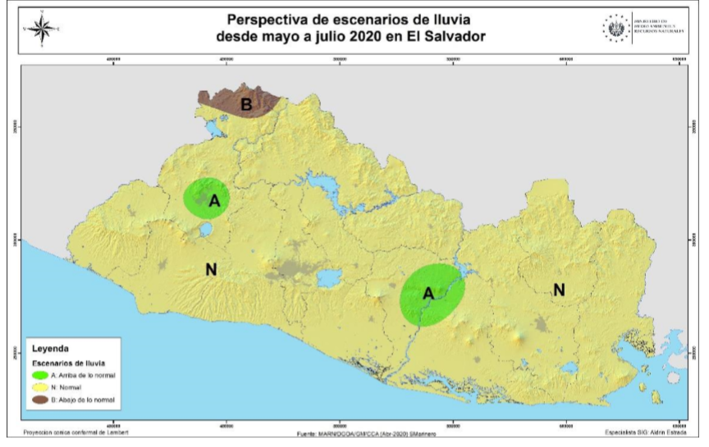
Mapa No 1

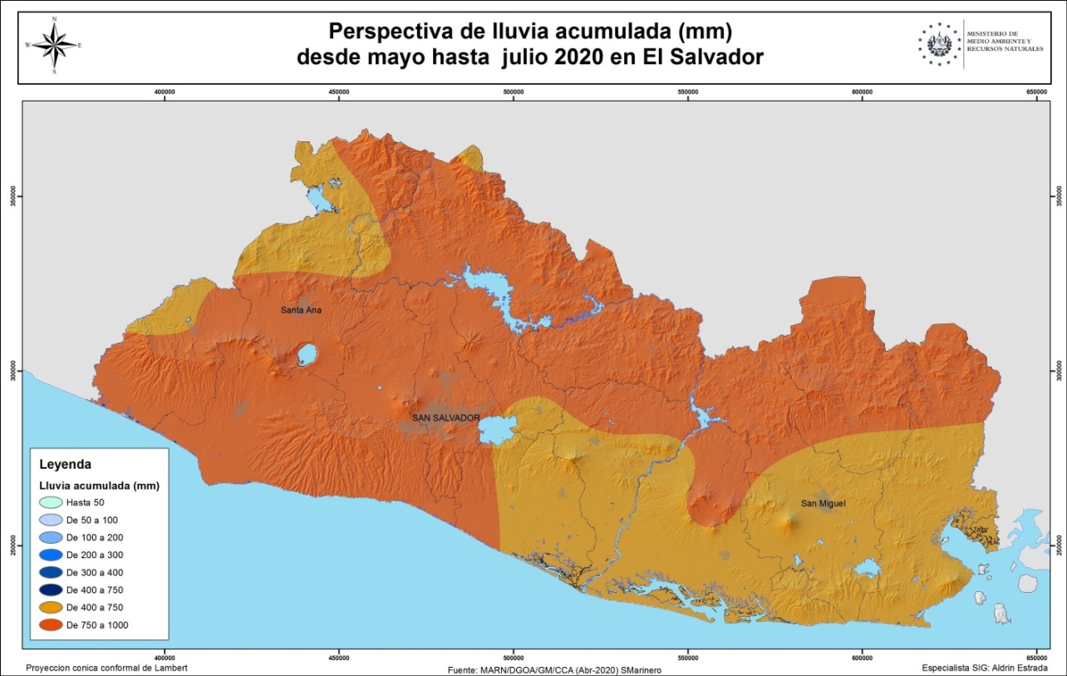
Mapa No 2

- ESCENARIO DE INTERVENCION

  - Eventos Hidrometeorológicos

- Lluvias Convectivas y Focalizadas:

Se presentan de manera súbita, focalizada, muy intensa y de corta duración, pudiendo provocar, movimientos de ladera, desbordamiento de ríos de corto recorrido que genera inundaciones en áreas urbanas por obstrucción o limitada capacidad de los drenajes.

La construcción de grandes proyectos urbanos han disminuido la infiltración de agua lluvia, aumentando la escorrentía e incrementando el caudal de los ríos, generado desbordamiento y por consiguiente inundaciones y que dependiendo de la exposición pueden generar las siguientes afectaciones:

- Daños a la Salud (Morbilidad y Mortalidad): Coeficiente de Riesgo Medio - Por la exposición de población al verse sorprendidos por este tipo de fenómeno.
- Daño Físico (Edificaciones y viviendas): Coeficiente de Riesgo Alto. Principalmente debido a la ubicación de las viviendas, edificaciones públicas y privadas en áreas cercanas a los ríos o quebradas.
- Daño a las Líneas Vitales: Coeficiente de Riesgo de Medio a Alto, debido a la interrupción parcial o total de los servicios básicos en las áreas susceptibles a inundación o movimientos de laderas.
- Daño a la Infraestructura Productiva: Coeficiente de Riesgo de Bajo a Medio, por las consecuentes inundaciones o anegaciones que se pueden producir en las zonas de producción económicas en sus distintos niveles.

- Ráfagas de viento y remolinos:

Son vientos de gran intensidad que dura poco tiempo y que aparece de forma repentina. El viento implica la circulación y el desplazamiento de gases: cuando la velocidad del viento se incrementa abruptamente por un lapso reducido, se produce una ráfaga. Es decir son vientos de gran velocidad con movimientos circulatorios ascendentes que se presentan de manera discontinua y en algunos casos se pueden producir remolinos, pueden generar destrucción de techos frágiles, botar árboles y vallas publicitarias.

- Daños a la Salud (Morbilidad y Mortalidad): Coeficiente de Riesgo Bajo- Por la exposición de población puede generar lesiones ocasionadas por caídas de árboles y otros elementos arrastrados por los vientos
- Daño Físico (Edificaciones y viviendas): Coeficiente de Riesgo Alto. Principalmente debido al diseño en la construcción y calidad de los materiales de las viviendas, edificaciones públicas y privadas. Así como la ubicación, tipo construcción y calidad de los materiales vallas publicitarias, techos y otros elementos constructivos
- Daño a las Líneas Vitales: Coeficiente de Riesgo de Medio a Alto, debido a la interrupción parcial o total de los servicios básicos en las áreas susceptibles a inundación o movimientos de laderas.
- Daño a la Infraestructura Productiva: Coeficiente de Riesgo de Bajo a Medio, por las consecuentes inundaciones o anegaciones que se pueden producir en las zonas de producción económicas en sus distintos niveles.

- Tormentas Tropicales y Depresiones tropicales

Evento de carácter meteorológico que configura la tormenta tropical cuando los vientos alcanzan velocidades entre 64 y 119 kilómetros por hora, si los vientos fueran de 63 por hora se denominan depresiones tropicales

- Daños a la Salud (Morbilidad y Mortalidad): Coeficiente de Riesgo medio a alto- dependiendo del grado de afectación que se generen tales como anegación e inundación, contaminación del agua y otros.
- Daño Físico (Edificaciones y viviendas): Coeficiente de Riesgo medio a alto dependiendo del grado de saturación de agua en el suelo, de su periodo de duración, la fuerza con la que se presente y la exposición en zonas de riesgo por inundación; combinadas las variables anteriores con el tipo, diseño de la construcción y calidad de los materiales de las viviendas, de edificaciones públicas y privadas.
- Daño a las líneas vitales: Coeficiente de riesgo de medio a alto, por las afectaciones producidas por la caída de árboles, vallas publicitarias y otros elementos sobre las líneas de los servicios eléctricos o de telecomunicaciones. Y más graves debido a la interrupción parcial o total de los servicios básicos en las áreas susceptibles a inundación o movimientos de laderas.
- Daño a la Infraestructura Productiva: Coeficiente de Riesgo de Medio a Alto, por las consecuentes inundaciones o anegaciones que se pueden producir en las zonas de producción económicas en sus distintos niveles.

- Tormentas Eléctricas

Estas tormentas se producen cuando dos masas de aire, una fría y otra caliente chocan generando descargas eléctricas, visualmente mediante un relámpago y audible mediante los truenos. Productos de estas tormentas cada año existe la probabilidad de personas impactadas por los rayos.

- Daños a la salud: Coeficiente de riesgo de bajo a medio, por el impacto directo en la persona; y por el número de personas que es limitado.
- Daños Físico: Coeficiente de riesgo Bajo los daños a edificaciones y viviendas es bajo
- Daños a las líneas vitales: Coeficiente de riesgo medio, porque en caso de presentarse daños este es temporal
- Daños a la infraestructura productiva: Coeficiente de riesgo bajo. Los efectos a este sector no son significativos

  - Crecidas Repentinas e Inundaciones urbanas

Principales resultados de la perspectiva hidrológica²

La perspectiva hidrológica para el presente trimestre se ha realizado con dos tipos pronósticos mensuales de precipitación, el primero, es una herramienta de pronóstico utilizada en el foro del Clima de América Central y el segundo es el pronóstico nacional, se ha realizado el modelaje de los siguientes ríos: Torola, Sucio, Titihuapa y Grande de San Miguel, los resultados se presentan a continuación.

Entre los impactos en el régimen hidrológico a corto y mediano plazo se pueden esperar:

- Inundaciones por crecidas repentinas e inundaciones en zonas urbanas.
- Incremento de erosión por la ocurrencia de lluvias intensas y azolvamiento de bocanas.
- Influjos o caudales de ingreso a los embalses de las centrales hidroeléctricas en el rango normal, por lo que podrían esperarse descargas preventivas en las centrales 5 de Noviembre y 15 de Septiembre.

- Daños a la Salud (Morbilidad y Mortalidad): Coeficiente de Riesgo Bajo a medio, Por la exposición de la población en los cauces o riberas de los ríos o quebradas cuando se presente la crecida o la inundación. Así también considerar que las personas transitan con frecuencia por ríos o quebradas que están crecidos o que podrían presentar una crecida repentina
- Daño Físico (Edificaciones y viviendas): Coeficiente de Riesgo de medio a Alto. Por la ubicación de las edificaciones y viviendas en los cauces o riberas de los ríos o quebradas; así como el tipo construcción y calidad de los materiales.
- Daño a las líneas vitales: Coeficiente de riesgo de medio a alto, por las afectaciones producidas por la caída de árboles, vallas publicitarias y otros elementos sobre las líneas de los servicios eléctricos o de telecomunicaciones. Así también el riesgo que representan las crecidas para obras de paso peatonal, bóvedas y obras de protección de carreteras, caminos vecinales y calles urbanas.
- Daño a la Infraestructura Productiva: Coeficiente de Riesgo de Medio a Alto, por las consecuentes inundaciones, encharcamiento o anegaciones que se pueden producir en las zonas de producción económicas en sus distintos niveles.

  - Movimientos de Laderas

2.3.1. Desprendimientos, Deslizamientos Y Deslaves

Los desprendimientos constituyen la caída de fragmentos y cuerpos rocosos, en forma de bloques aislados que descienden dando saltos, rebotes y rodaduras. Los deslaves consisten en materiales sueltos de arcillas, rocas, barro y restos de vegetación mezclados en agua que forman una corriente de lodo que desciende a gran velocidad por las laderas. Los deslizamientos son desplazamientos de masas sólidas de terreno que se mueven tanto lenta como súbitamente.

Si se toma en cuenta la velocidad con la que las rocas, el suelo, la vegetación y otros materiales bajan por las laderas, los deslizamientos pueden ser: Lentos o Rápidos. La combinación de la saturación de agua en los suelos, el tipo de suelos, la topografía y litología, y el uso inapropiado de los suelos del país son factores que contribuyen a la inestabilidad de laderas, los cuales generan susceptibilidad a que se produzcan los diferentes tipos de movimientos de laderas, afectando personas, líneas vitales, infraestructura, viviendas y cultivos.

- Daños a la salud: Escenario de riesgo Medio a Alto, si el movimiento de ladera se presenta en un área densamente poblada, considerando la hora y día del evento, esto puede incrementar el número de personas afectadas.
- Daño Físico: Coeficiente de riesgo Alto, por la ubicación de edificaciones y viviendas al pie o sobre las laderas, esto incrementa el nivel de riesgo por la exposición y como consecuencia a ser afectado parcial o totalmente; tomando en cuenta el tipo y materiales de construcción de las edificaciones.
- Daño a las Líneas Vitales: Coeficiente de riesgo alto, por la interrupción de las líneas vitales ocasionado por los movimientos de ladera, en los cuales se pueden presentar destrucción parcial o total, por agrietamiento o colapso
- Debido a las evacuaciones o traslados de población hacia otra comunidad, se puede sobrecargar la demanda de servicios públicos y alterar significativamente la demanda de los mismos, en calidad y cantidad.
- Daño a la infraestructura productiva. Escenario de riesgo de bajo a medio. Podrían presentarse problemas focalizados, sin que estos interrumpan la productividad nacional.

  - Impactos del cambio climático

    - Escenario de Sequia

El cambio climático se refleja en: aumento de la temperatura media, modificaciones en la frecuencia e intensidad de las lluvias, aumento del nivel del mar y mayor intensidad de eventos extremos —como huracanes, tormentas tropicales y sequías—; además, se manifiesta en problemas de reserva de agua, lo que afecta, entre otras cosas, a las labores agrícolas, la salud, y los medios de vida en general de las personas.

- Sequía Para el año 2020.

Las probabilidades de sequía meteorológica son bajas y se espera en categoría débiles a moderadas a finales de junio y a finales de julio, especialmente en la zona costera y valles del oriente del país. Durante el período mayo hasta julio de 2020, la perspectiva nacional indica condiciones cercanas a lo Normal (N) y, como segunda opción, condición Arriba de lo Normal (A).

La sequía es una anomalía climatológica en la que la disponibilidad del agua se sitúa por debajo de lo habitual en un área geográfica. El impacto de la sequía puede ser aún más fuerte que el de las tormentas, puesto que son más difíciles de definir y de prever. Además, la tarea de evaluar su gravedad en términos objetivos suele ser complicada ya que se desarrolla gradualmente y de formas distintas en cada región.

Es de vital importancia para los agricultores, captar el agua de las primeras lluvias, en la medida de las posibilidades con métodos artesanales de baja tecnología y técnicas agrícolas apropiadas tales como fosas de infiltración, pozas o represas en la parte alta de las quebradas, reservorios para cosecha de agua, etc; La cual servirá para el riego de los cultivos durante los periodos secos significativos o que se presenten lluvias deficitarias o sea por debajo del promedio normal.

- Daños a la salud: Escenario de riesgo Medio a Alto, las condiciones extremas causadas por el cambio climático repercuten en la salud de las personas, sobre todo en la de los niños, niñas y personas ancianas, incrementando las enfermedades. Puede traer como consecuencia una reducción en el suministro continuo de agua domiciliar, la reducción del ciclo biológico de vectores, el favorecimiento de los ciclos de vida y vías de transmisión de agentes biológicos; y el deterioro del medio ambiente que propiciaría el aparecimiento de vectores y enfermedades asociadas a dichos vectores.
- Daño Físico: Escenario de riesgo bajo. No se identifican afectaciones a causa de este evento
- Daño a las líneas vitales. Escenario de riesgo bajo. No se identifican afectaciones a causa de este evento
- Daño a la infraestructura productiva. Escenario de riesgo de bajo a medio

MISIÓN
La Comisión Municipal del Protección Civil, Prevención y Mitigación de Desastres junto a las instituciones que integran el Sistema Nacional en el Municipio de Tepetitán, ejecutará en el marco del presente plan, acciones coordinadas de alerta, intervención y recuperación temprana para responder a los efectos adversos derivados de la época lluviosa 2020 en todo el territorio nacional. Con la finalidad de proteger la vida de las personas, reducir los daños personales y materiales, por medio de dispositivos de prevención, protección, auxilio, búsqueda, rescate y seguridad; principalmente en aquellos lugares identificados con mayor exposición a amenazas y grado de vulnerabilidad.

OBJETO GENERAL

Asistir a toda la población en casos de inundaciones o deslizamiento que pueda verse afectada, proporcionándoles atención consistente en la aplicación oportuna de procedimientos de búsqueda y rescate, evacuación, atención primaria, albergues temporales, salud, seguridad, y medidas básicas de recuperación temprana, a efecto de reducir al mínimo la perdida en vidas y, aquellas de tipo material en bienes privados y públicos.

ALCANCE DEL PLAN

El presente Plan de Contingencia, aprobado y actualizado, tiene como alcance todo el periodo que dura la época lluviosa 2020, a fin de atender en todo el municipio de manera eficiente y efectiva, las emergencias generadas por los fenómenos Hidrometeorológicos y sus eventos asociados. Este Plan Municipal es de obligatorio cumplimiento y se ejecutará a través de las estructuras y niveles del Sistema Nacional de Protección Civil, Prevención y Mitigación de Desastres.

N° | COMUNIDAD | RIESGO | FAMILAS | PERSONAS
1 | Antiguo Tepetitán | Deslizamiento e inundación | 146 | 463
2 | Caserío las Vegas | Inundación | 15 | 51
3 | Barrio San José, Carretera a San Cayetano Istepeque | Inundación | 3 | 10

CONCEPTO DE OPERACIONES
La acción de las Comisiones del Sistema Nacional es descentralizada y se articula a través de los planes. Durante el período lluvioso, comprendido de mayo a noviembre, la Dirección General de Protección Civil Prevención y Mitigación de Desastres, coordinará la ejecución del Plan Invernal teniendo las Comisiones e Instituciones del Sistema la responsabilidad de elaborar la planificación necesaria que operativice las disposiciones, los riesgos generados ante la presencia de un evento adverso derivado de la época lluviosa.

ORGANIZACIÓN DE LA RESPUESTA
La organización para responder a las emergencias derivadas de la época lluviosa 2020, se determinara según la organización definida en el Plan Nacional de Protección Civil, Prevención y Mitigación de Desastres.

  - MUNICIPAL

Área de Dirección:

La toma de decisiones en la ejecución Municipal corresponde a la Comisión Municipal de Protección Civil, la cual mantendrá actualizada permanentemente el estado de la situación e informado al Centro de Operaciones de Emergencia Departamental, lo que incluye todos los eventos suscitados en el Municipio así como las acciones de respuesta desarrolladas en atención de los mismos.

Área de Ejecución:

A nivel Municipal está constituida por siete funciones que se atenderán de acuerdo con las capacidades municipales a través de instituciones o designaciones emanadas por la Comisión Municipal de Protección Civil Prevención y Mitigación de Desastres.

FUNCION | COORDINADA POR
Monitoreo y alerta temprana | Unidad de Medioambiente Alcaldía Municipal
Servicios de emergencia | Alcaldía Municipal
Seguridad | Policía Nacional Civil
Salud | Unidad de Salud
Logística | Alcaldía Municipal
Infraestructura y servicios Básicos | Alcaldía Municipal
Albergues | Unidad Medioambiental Municipal
- SEGUIMIENTO Y MONITOREO DEL FENÓMENO

  - Objeto:

El monitoreo de las amenazas atmosféricas tiene como finalidad detectar de manera oportuna aquellas eventos hidrometeorologicos que se presenten a fin de calcular la posible de afectación en nuestro territorio nacional.

  - Responsabilidad:

De acuerdo a lo establecido en el Plan Nacional de Protección Civil, la observancia de fenómenos hidrometeorológicos, corresponde al Observatorio Ambiental del Ministerio de Medioambiente y Recursos Naturales, quien con sus medios disponibles vigilará, realizará pronósticos, identificará amenazas potenciales y comunicará en tiempo a la Dirección General de Protección Civil.

  - Procedimiento

- El Observatorio Ambiental deberá enviar permanentemente (excepto cuando se haya detectado amenazas) por lo menos dos veces por día, debiendo quedar registrado en el libro respectivo el acuse de recibo.
- Cuando se detecten amenazas de cualquier tipo el Observatorio Ambiental deberá informar prioritariamente a la Dirección General, quedando siempre en el libro respectivo el acuse de recibo.
- En caso de una amenaza se establecerá un flujo constante de información en la medida que las posibilidades técnicas lo permitan, a fin de establecer con un margen aceptable de precisión el cálculo del grado de afectación.
- El Observatorio Ambiental deberá proporcionar los datos técnicos y recomendaciones necesarias que deban tomarse.

  - Registro:

- Con la información técnica se mantendrá en la sala de monitoreo y en la sala de crisis del Centro de Operaciones de Emergencia Municipal una carta de situación actualizada.
- Deberá llevarse un archivo especial de todos los informes según la amenaza de que se trate.
- Con la información proporcionada la Dirección General deberá de acuerdo con este plan tomar las medidas correspondientes, y determinar que el grado de alerta deba declararse de acuerdo a la ley y su reglamento.

- SISTEMA DE ALERTA

  - Condiciones Generales:

La Declaración de alerta es una facultad de la Dirección General, quien antes de proceder a dictarla deberá comprobar por medio de los informes técnicos la existencia del evento a efecto de calificar el tipo, y las implicaciones del mismo.

Los grados de Alerta deberán estar sustentados en los informes técnicos realizados por el Observatorio Ambiental.

Los grados de alerta se emitirán por medio de un comunicado que deberá describir el evento, sus implicaciones y las instrucciones o recomendaciones pertinentes.

La declaratoria de alerta y su clasificación se consigan en el Título III, Capítulo Único del reglamento general de la Ley de Protección Civil, Prevención y Mitigación de Desastres. (Anexo 3)

De toda alerta se deberá informar al señor Ministro de Gobernación por medio de un reporte verbal lo más breve posible pero conteniendo la información técnica suficiente. Posteriormente deberá redactarse un reporte escrito con todos los detalles a efecto de poner en situación al señor Ministro del Interior.

La Alerta utilizada por este plan será en dos sentidos:

- Alerta a la población:

Deberá mantenerse informada a la población sobre la evolución y comportamiento del evento a efecto de que esta ponga en práctica las medidas recomendadas previamente, teniendo especial cuidado de no causar entre la población más alarma de la necesaria.

Para tal efecto se utilizara los medios de comunicación social por la vía más rápida disponible.

  - Operaciones durante la confirmación de un evento y la declaratoria de alerta

Activación y funcionamiento de las Comisiones Técnicas

- Las Comisiones Técnicas ser activarán en base a la declaratoria de alerta correspondiente tal como está previsto en los planes particulares.
- Cada Comisión se reunirán en la sala de crisis de la institución coordinadora.
- Cada Comisión Técnica recibirá de la Dirección General un estado de situación del evento y girará instrucciones específicas.
- El estado de situación deberá replicarse a todas las instituciones de cada comisión técnica bajo responsabilidad de la institución coordinadora.
- La Dirección General solicitará a cada Comisión Técnica el enlace correspondiente para integrar el Centro de Operaciones de Emergencia Nacional el cual será activado por el Director General.
- Cada Comisión Técnica, desarrollará sus acciones basado en las siguientes áreas de intervención y es responsable por la efectiva ejecución:

COMISION TÉCNICA | AREA DE INTERVENCION
Técnica científica | - Vigilancia y Pronóstico
Servicios de Emergencia | - Búsqueda y Rescate para Inundaciones (TREPI)  - Atención Pre-hospitalaria
Seguridad | - Aislamiento de zonas afectadas  - Seguridad en albergues  - Regulación del tráfico vehicular  - Seguridad al traslado de la asistencia  - Seguridad en la distribución de la asistencia
Salud | - Vigilancia epidemiológica  - Atención médica  - Atención Integral en Albergues  - Evaluación de Daños y Análisis de Necesidades en Salud  - Saneamiento ambiental  - Salud Mental  - Manejo y disposición de cadáveres
Logística | - Adquisición  - Almacenamiento  - Transporte  - Distribución
Infraestructura y Servicios Básicos | - Infraestructura vial  - Telecomunicaciones  - Energía eléctrica  - Agua potable y alcantarillado  - Evaluación de daños en infraestructura pública
Albergues | - Canalización de apoyo a los albergues  - Censos
Dirección General de Protección Civil | - Evaluación de Daños y Análisis de Necesidades.  - Búsqueda y reunificación de familias  - Información Pública  - Asistencia humanitaria internacional  - Control de las operaciones

- DIRECCIÓN DEL PLAN

Concepto

La dirección establecida en este plan es una estructura coordinada, dispuesta para tomar decisiones críticas en los diferentes niveles y de acuerdo con su competencia

  - Niveles de decisión

Nivel | Campo de la decisión | Responsable
Político estratégico | Asuntos estratégicos del municipio y acerca del apoyo a los otros niveles. | Presidente de la Comisión Municipal de Protección Civil
Político estratégico | Implementa las decisiones políticas y estratégicas por medio de la Comisión Municipal de Protección Civil | Presidente de la Comisión Municipal de Protección Civil
Dirección | Aspectos generales de la situación y los problemas operativos integrales. | Presidente de la Comisión Municipal de Protección Civil
Ejecución | Decide acerca de lo que se debe hacer en el terreno | Coordinadores de Comisiones Técnicas

  - Cadena de dirección

Funcionario | Tipo de autoridad | Ubicación Prevista
Presidente de la República | - Autoridad máxima como jefe de estado de acuerdo a sus facultades constitucionales y de acuerdo al inc.2 del art. 24 de la ley de Protección Civil. | Casa Presidencial
Ministro de Gobernación | - En su calidad de presidente de la Comisión Nacional de protección Civil y según las competencias que le establece la ley de Proyección Civil. | Casa Presidencial y eventualmente en despecho ministerial en el MIGOB
Director General de Protección Civil | - Autoridad de coordinación de acuerdo a los arts.18 de la ley y 45 del reglamento de la ley | Centro de Operaciones de Emergencia
Coordinadores de Comisión Técnicas | - Funcional de acuerdo con la competencia de su sector y conforme lo establecen los planes de sectoriales de cada comisión | Salas de situación de cada CTS

  - Responsabilidades generales de la cadena dirección

- Velará por la continua interrelación de las instituciones con la finalidad de desarrollar efectivamente las acciones de respuesta a los efectos derivados del evento.
- Vigilar el proceso de toma de decisiones según su nivel de competencia con el objeto entregar la asistencia con oportunidad y sin discriminaciones de carácter desfavorable.
- Interpretar los resultados de la Evaluación de Daños y Análisis de Necesidades y tomar decisiones de urgencia, basado en la información.
- Garantizar que el estado de situación nacional se encuentre actualizado a fin de determinar las prioridades y los cursos de acción que se deban llevarse a cabo.
- Determinar la finalización de la fase de emergencia y el inicio de la recuperación.
- Realizar la evaluación final de la fase de emergencia de acuerdo con su nivel.

- CONTROL DE OPERACIONES

12.1. Inicial

Procesos: | - Se desarrollará por medio de una adecuado proceso de divulgación del presente plan, a fin de que todas las instituciones que integran el Sistema Nacional de Protección Civil, Prevención y Mitigación de Desastres [a fin de que haya] tengan una mejor comprensión y claridad acerca de:  - El escenario previsto en el presente plan  - La misión del plan,  - Los objetivos operativos para cada área de intervención  - Indicadores de cumplimiento:  - Las acciones de cada área de intervención  - La cobertura y el alcance de cada área de intervención  - Los mecanismos de coordinación por área de intervención  - Desarrollo de los manuales operativos necesarios para el cumplimiento de las acciones.  - Los enlaces deben estar nombrados y deberán estar en capacidad de cubrir los requerimientos del componente.  - Los recursos materiales deben estar disponibles en el lugar y momento adecuado y cumplir con niveles aceptables de calidad.  - Los recursos financieros deben estar disponibles en cantidad y oportunidad, según las necesidades.
Responsable: | Dirección General de Protección Civil

Continúo

Se ejercerá durante todas las operaciones; mediante la supervisión que permita una corrección oportuna.

Examina las operaciones sobre la marcha para asegurar que los cursos de acción están siendo cumplidos. El medio principal para implementar este control será la actividad supervisora de la cadena de dirección en las instancias siguientes:
12.3.. Instancias del control continuo

- Nivel estratégico de la emergencia

Instancia: | Centro de Operaciones de Emergencia Municipal
Funcionario: | Presidente de la Comisión Municipal de Protección Civil
Alcance del control: | Para supervisar el desarrollo de los cursos de acción intersectoriales
Organización: | - ÁREA DE COMUNICACIONES  - Recolección de datos  - Procesamiento de datos  - AREA DE OPERACIONES  - Servicios de Emergencias  - Seguridad  - Salud  - Infraestructura y Servicios básicos  - Logística  - Albergues  - Asistencia Humanitaria Internacional  - AREA COMPLEMENTARIA  - Información pública  - Soporte tecnológico  - Gestión administrativa

ADMINISTRACIÓN Y LOGÍSTICA DEL PLAN

  - Administración:

Cuando el plan se active las instituciones que son parte del mismo, deberán poner al personal necesario para cumplir con las responsabilidades que demanda cada área de intervención, según lo establece cada plan sectorial para cada comisión.

  - Logística

Cada una de las Instituciones que forman parte de la CMPC asume su propia logística y pone a disposición los recursos de acuerdo a su capacidad y al desarrollo del evento.

DISTRIBUCION

SEÑOR PRESIDENTE DE LA COMISION MUNICIPAL | 1
SEÑOR DIRECTOR DE MINED | 2
SEÑOR JEFE DE LA PNC | 3
SEÑOR DIRECTOR DE SALUD PUBLICA | 4
SEÑORA DIRECTORA DE LA CASA DE LA CULTURA | 5
SEÑORA JEFA DEPARTAMENTAL DE PROTECCION CIVIL | 6

APROBACION

El presente plan Invernal 2020 actualizado entrará en vigencia a partir de que la Comisión Municipal de Protección Civil lo haya aprobado.

REVISADO:
Tec. MANUEL ALBERTO CANDELARIO
TECNICO MUNICIPAL DE LA DGPC

AUTORIZADO:

Sr. WILLIAN LORENZO PORTILLO
ALCALDE Y PRESIDENTE DE LA CMPC.

APROBADO:

Por la Comisión municipal de Protección Civil, Prevención y Mitigación de Desastres, mediante acuerdo tomado en sesión ordinaria de fecha 06 de Julio de 2020.

Lic. JOSÉ ANDRÉS CASTRO Insp. ENRIQUE AYALA
Representante de MINED Jefe de la PNC.

Dr. CAMILO HERRERA Lic. ERICKA CRISTABEL CARBAJAL
Director de MINSAL Representante de MNED

ANEXOS.
- MAPA DE INUNDACIONES
- MAPA DE DESLIZAMIENTOS
- CUADRO CONSOLIDADO DE ALBERGUES
- CLASIFICACION DE LAS ALERTAS
- CLASIFICACION DE LOS FENOMENOS HIDROMETEOROLOGICOS

MAPA DE SUSCEPTIBILIDAD A DESLIZAMIENTOS DEL MUNICIPIO DE TEPETITAN.

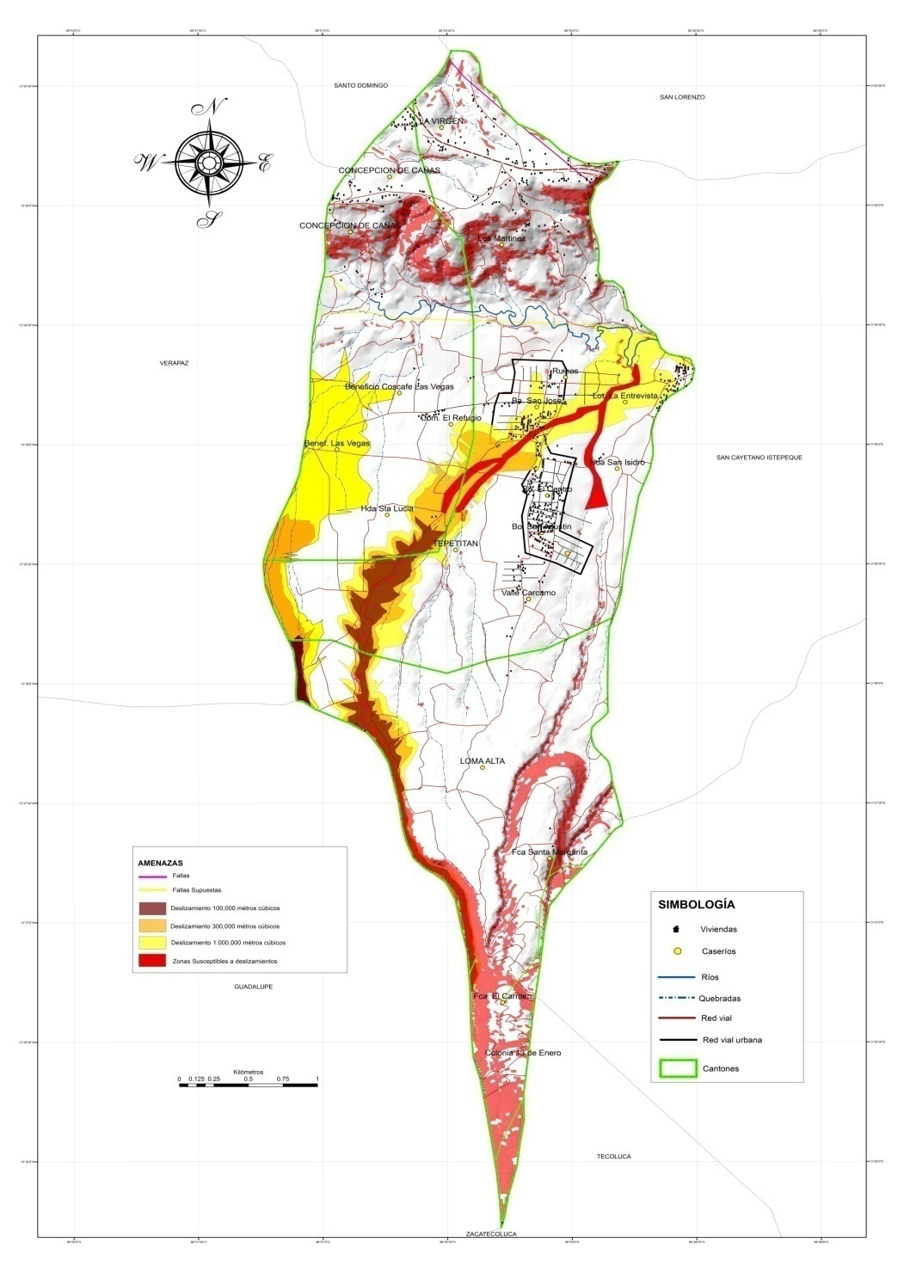

MAPA DE RIESGO DE LA COMUNIDAD ANTIGUO TEPETITAN.

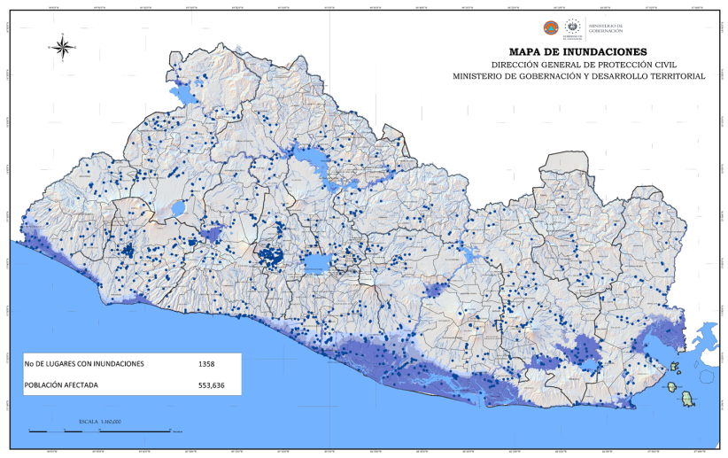
RESUMEN DE RIESGOS POR INUNDACIONES

RESUMEN DE RIESGOS POR DESLIZAMIENTOS
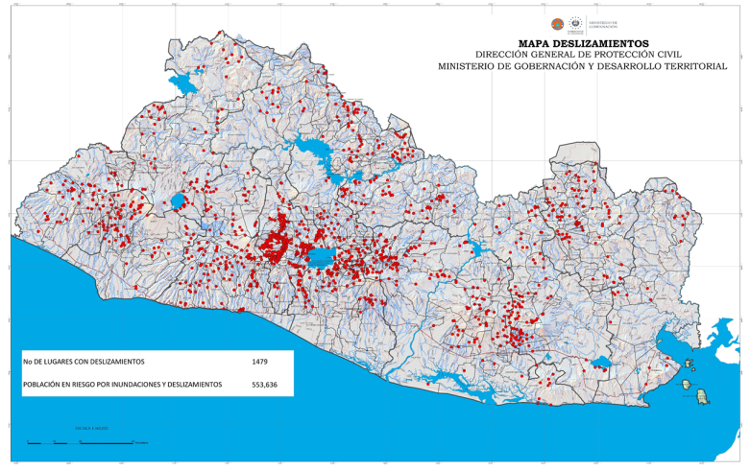

QUEBRADAS Y RIO QUE PUEDEN OCASIONAR POSIBLES AFECTACIONES

Quebradas o Ríos | Posibles Afectaciones | Caserío O Barrio | Cantón | Familias | Personas
Quebrada el infiernillo. | Obstrucción de carretera por escorrentía. ( piedras, lodo y palos) | Carretera que conduce del Municipio de Tepetitán hacia el Municipio de Verapaz
Quebrada Amate Blanco | Posible inundación de 60 viviendas y obstrucción de vía de acceso por desbordamiento de Quebrada. | Barrió san José, Antiguo Tepetitán. |  | 146 | 463
Quebrada la Quebradona | Obstrucción de carretera por escorrentía. ( piedras, lodo y palos) | Carretera que conduce de Tepetitán hacia San Cayetano Istepeque. |  | 3 | 10
Rio Acahuapa | Inundación y perdidas de cultivos ( aproximadamente 35 manzanas de cultivos) | Caserío las Vegas | Cantón Concepción Cañas | 15 | 51

CONSOLIDADO DE ALBERGUES
NOMBRE DE ALBERGUES | DIRECCION | ENCARGADO | TELEFONO | LATITUD | LONGITUD
Casa de Ecuentro Juvenil de Tepetitán. | 2ª calle poniente, Barrio el Centro | José Alfredo Rodriguez | 7100-0829 | 13°38'51"8 N | 88°50'06" O
Complejo Educativo Pedro Pablo Castillo | Av. Cuidad real. Barrio el Centro. | Manuel Siguenza  David Carcamo  Flor Alicia Villalta | 7744-8747  6159-0712  7435-1202 | 13°38´47.9" N | 88°50´06.2" O
Centro Escolar Colonia el Refugio | Lotificación la Gloria, Barrio El Centro | Arely Orellana  José Andres Castro | 6104-0214  7064-2346
Centro Escolar Cantón la Virgen. | Cantón la Virgen | Prof. Gloria Olivar  Olga Escamilla | 7969-3435  6016-6904 | 13°40´10.0" N | 88°50´11.5" O
Centro Escolar Canton Concepcion de Cañas | Cantón Concepcion de Cañas | Prof. Cecilia del Carmen Olivar de López  Santos Rivas | 7745-1031  7638-2606 | 13°40´06.2" N | 88°50´45.3" O
Casa Comunal | Cantón la Virgen | Francisca Lopez  Julio Barrera | 7278-2922  6184-8421 | 13°40´10.1" N | 88°50´13.2" O
Casa Comunal | Cantón Concepcion de Cañas | Iris Melendez  René Lopez | 7084-4040  7814-6555 | 13°40´07.4" N | 88°50´43.9" O

DIRECTORIO DE LOS MIEMBROS DE LA COMISIÓN MUNICIPAL DE PROTECCIÓN CIVIL DE TEPETITÁN.
Nombre | Institución | Teléfono
Sr. Wilian Lorenzo Portillo | Alcaldía Municipal | 2393-7962
Dr. Camilo Herrera | MINSAL | 2393-7742
Lic. José Andrés Castro | MINED | Xxxxxxxxxx
Insp. Enrique Ayala | PNC | 2393-7708
Lic. Ericka Cristabel Carbajal | MINED | Xxxxxxxxxx
Lic. Rosa Idalia Quintanilla | Casa de la Cultura | Xxxxxxxxxxx
Sr. Manuel Alberto Candelario | Técnico de Protección Civil. | Xxxxxxxxxxxxxxx

CLASIFICACION Y DECLARATORIA DE ALERTA
GRADO DE ALERTA | DESCRIPCION | ACCIONES BASICAS PREVISTAS
VERDE | Estado que se declarará cuando se tenga la presencia de un fenómeno natural o una situación generada por la acción del ser humano que por su evaluación comportamiento y características se percibe(a), dentro de un nivel de probabilidad con un grado de amenaza previa, de la cual pueden considerarse ciertas medidas de protección predeterminadas y específicas que aseguren una condición cautelosa y de vigilancia por la probable y cercana ocurrencia de un evento o situación adverso(a). | - Las Comisiones de Protección Civil deberán mantenerse en situación de apresto, o sea de listeza operacional que le permita activar sus dispositivos de manera ágil y oportuna para proteger a la población.  - El estado de apresto implica garantizar que los procedimientos y/o protocolos de comunicación previstos se apliquen adecuadamente por parte de las Comisiones de Protección Civil.  - Las Comisiones de Protección Civil deberán Intensificar los mecanismos de monitoreo local del fenómeno o estar pendiente de la información de la institución competente para monitorear analizar y brindar conclusiones sobre el desarrollo del fenómeno.  - El Director General podrá activar en caso necesario a la Comisión Sectorial Técnico Científica del nivel Nacional o cualquiera de las Comisiones Técnicas que considere pertinente  - Se podría declarar que el personal de la DGPC queda en situación de disponibilidad o sea Alerta Institucional.
AMARILLA | Se declarará cuando se manifieste el desarrollo de una amenaza, en la cual se encuentre aumentada en un 50% la probabilidad de afectación por evento natural, o por una situación generada por la acción del ser humano logrando dar un mayor grado de certeza del peligro que pueda existir. | - Activación de las Comisiones Departamentales, Municipales y Comunales de Protección Civil  - Activación del Centro de Operaciones de Emergencia Nacional y los COED y COEM que fueren necesarios  - Activación de las CTS necesarias según la naturaleza del evento  - Personal de la DGPC queda en situación de disponibilidad o sea Alerta Institucional.  - Actualización del mapa de situación, cuadros de seguimiento de incidentes y cursos de acción  - Realizar en caso de necesario la evacuación preventiva de comunidades en riesgo  - Preparación y apertura de albergues ante la posibilidad de impacto del evento anunciado.
NARANJA | Se activará ante el hecho que se intensifique el riesgo, logrando alcanzar un nivel crítico mayor del 75% teniendo la posibilidad de producir serios daños hasta lograr que se necesite la participación de los grupos de búsqueda y rescate así como lo que se estipula en el plan. | - Mantener un seguimiento de la evolución del fenómeno y los efectos adversos, a fin de actualizar la información necesaria.  - Inicio de los procesos de búsqueda y rescate, si se requiere.  - 3. Apertura de albergues ante el impacto del evento.
ROJA | Se activará cuando la magnitud generalizada del evento ha logrado impactar de manera severa hasta producir una situación de desastre, debiéndose aplicar la atención de acuerdo al Plan de Emergencia, disponiendo en un momento dado de todos los recursos que el estado necesite para dar seguridad y salvaguardar a la población que se encuentre afectada o en situación de riesgo. | - Coordinar desde los COE los medíos necesarios para las actividades de rescate y evacuación de la población.  - Intensificar los procesos de búsqueda y rescate  - Iniciar el proceso de evaluación de daños  - Organizar y planificar la posibilidad de solicitar asistencia humanitaria internacional  - Intensificar y mantener el monitoreo continuo de los incidentes en la zona de impacto del evento  - Procurar a breve plazo la Rehabilitación de los servicios básicos dañados

CLASIFICACION DE FENOMENOS HIDROMETEOROLOGICOS
Considerando sus intensidades así es como se definen sus categorías:
TIPO | CARACTERISTICAS
DEPRESIÓN TROPICAL | Ciclón Tropical con un máximo de viento sostenido de 64 Km/h
TORMENTA TROPICAL | Ciclón Tropical con vientos bien organizados con un máximo entre los rangos de 65 a 117 Km/h inclusive.
HURACÁN: | Ciclón Tropical con un máximo de viento promedio superiores a 118 Km/h. Además de especificadas precauciones que deberán de tomarse.

Escala e intensidad de los Huracanes
Esta escala, es mundialmente conocida como Saffir/Simpson (SSH), que es principalmente una estimación a los daños materiales y al potencial de inundación a lo largo de las costas siguiendo su trayectoria.

TIPO | CARACTERISTICAS
I | Vientos de 119 a 153 Km./h daños débiles en estructuras de edificios
2 | Vientos de 154 a 177 Km./h con daños en puertas, ventanales y considerablemente en plantaciones
3 | Vientos de 178 a 209 Km./h, con daños en algunas estructuras, en pequeñas residencias, ventanales y destrucción de mobiliarios
4 | Vientos de 210 a 249, daños más extensivos en viviendas
5 | Vientos superiores a 249 Km/h. Techos completamente destruidos en residencias y edificios

